**МОБУ «Староладожская СОШ имени Героя Советского Союза В.Ф.Голубева»**

**Работа с текстом**

**по формированию**

**ЧИТАТЕЛЬСКОЙ ГРАМОТНОСТИ**

**учащихся 5-6 классов**

**Выполнили: учителя русского языка**

**и литературы**

**Бараусова Татьяна Геннадьевна,**

**Афанасьева Юлия Александровна**

**Старая Ладога**

**2024**

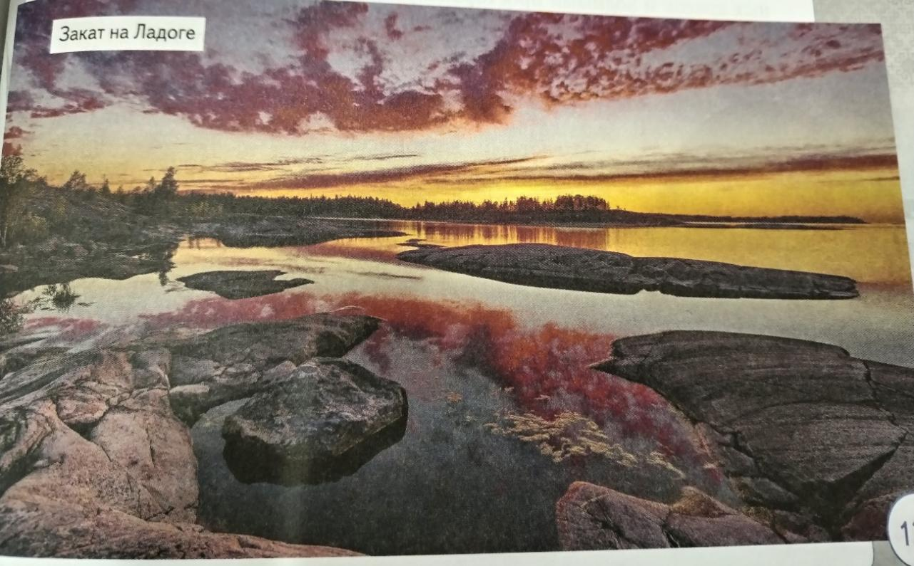

Солнце погрузилось в Ладожское озеро, но от этого нисколько не стало темнее. Просто не верится, что оно закатилось, скорее подходит сказать: солнце «село». Словно там, за водной гладью горизонта, оно притаилось, прячется, как страусы прячут от охотника голову в песок. Светло по-прежнему, но мало-помалу все становится призрачным.

Призрачным становится этот оранжевый, освещенный притаившимся солнцем дым... Это не дым, это длинная широкая дорога уходит вдаль, в небо. Призрачным кажется след на воде от парохода, почему-то не исчезающий, но все расширяющийся и расширяющийся туда, дальше, к исчезнувшему берегу. Призрачны все эти молчаливые люди, глядящие на водную и небесную дорогу... Это не полковник, батюшка, барышня и гимназист, а таинственные глубокие существа.

Легкая зыбь – «колышень» – рябит воду. Пароходом она не ощущается, но маленькое озерное судно «сойма» слегка покачивается. Немножко колышется и «лайда» – финское судно с картинно натянутыми парусами. Вдали показывается белое пятно. Маяк это, церковь с того берега, который уходит в Ладогу, или парус какого-то большого судна? Пятно куда-то исчезает, но скоро показывается маяк, а на красном небе вырисовывается полногрудый силуэт большого озерного старинного судна: «галиота».

(Михаил Михайлович Пришвин «В краю непуганых птиц»)

1. Что вы почувствовали, прочитав этот фрагмент?
2. Какое впечатление на вас произвёл пейзаж?
3. Какие образы вам запомнились?
4. Найдите слова, которые создают образы природы в тексте. Выпишите их в тетрадь.
5. Меняется ли человек, оказавшись на лоне природы? Аргументируйте свою точку зрения.
6. Как можно озаглавить данный текст.
7. Выпишите из текста одно имя существительное собственное.
8. Подберите синоним к слову погрузилось (зашло, скрылось, село, опустилось, исчезло)
9. Подберите антоним к слову лёгкая.
10. Выпишите из текста 5 имён существительных мужского рода, определите склонение, число, падеж
11. Прочитайте, определите тип речи и стилистическую принадлежность текста
12. Сформулируйте основную мысль
13. Составьте план текста. Перескажите текст по плану.